**5 клас**

**29 жовтня 2021**

**Математика**

**Тема: Види кутів. Вимірювання кутів *(самостійна робота)***

***Завдання: виконати № 71, 72, 74, 77, 80***

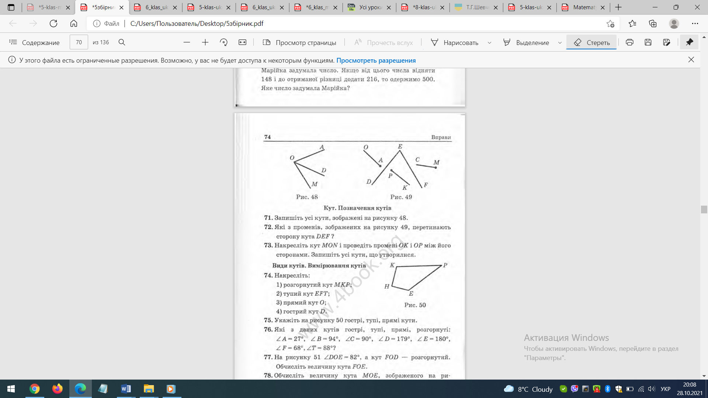

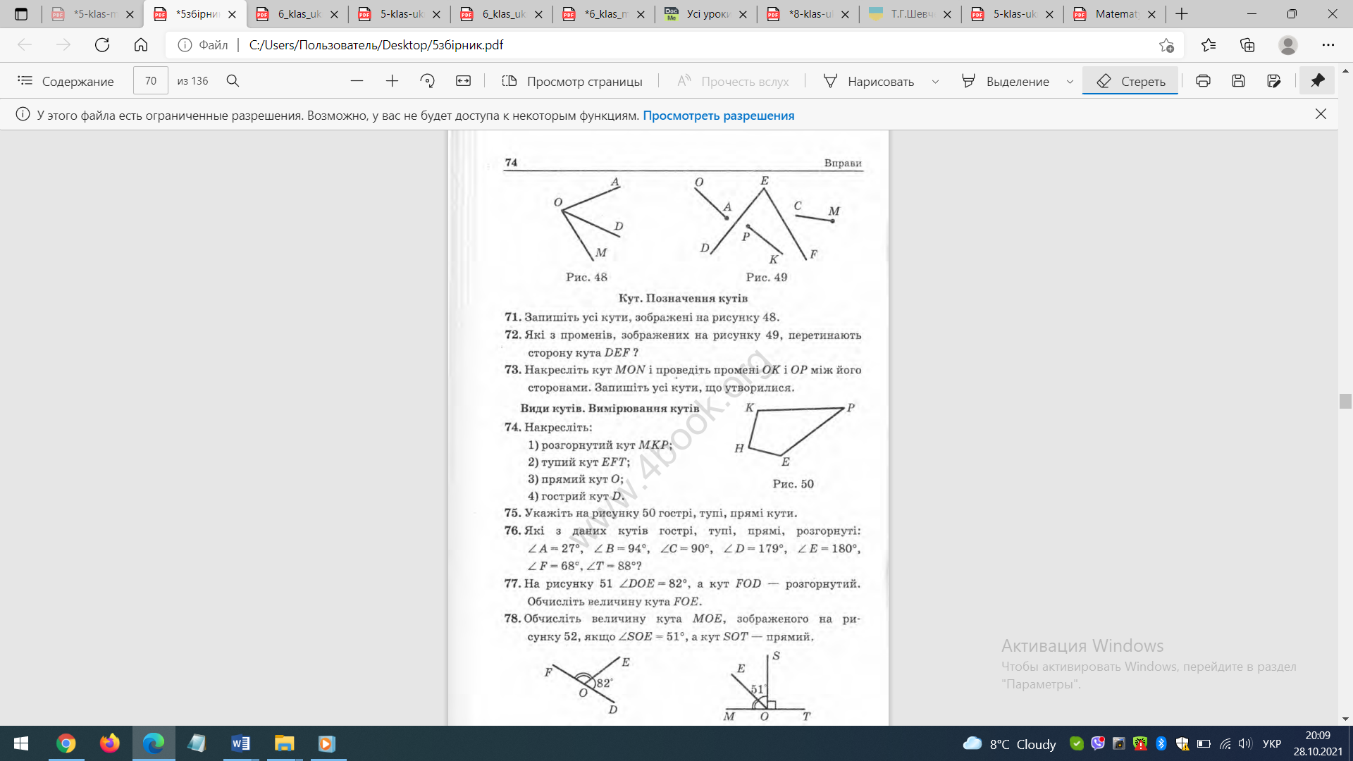

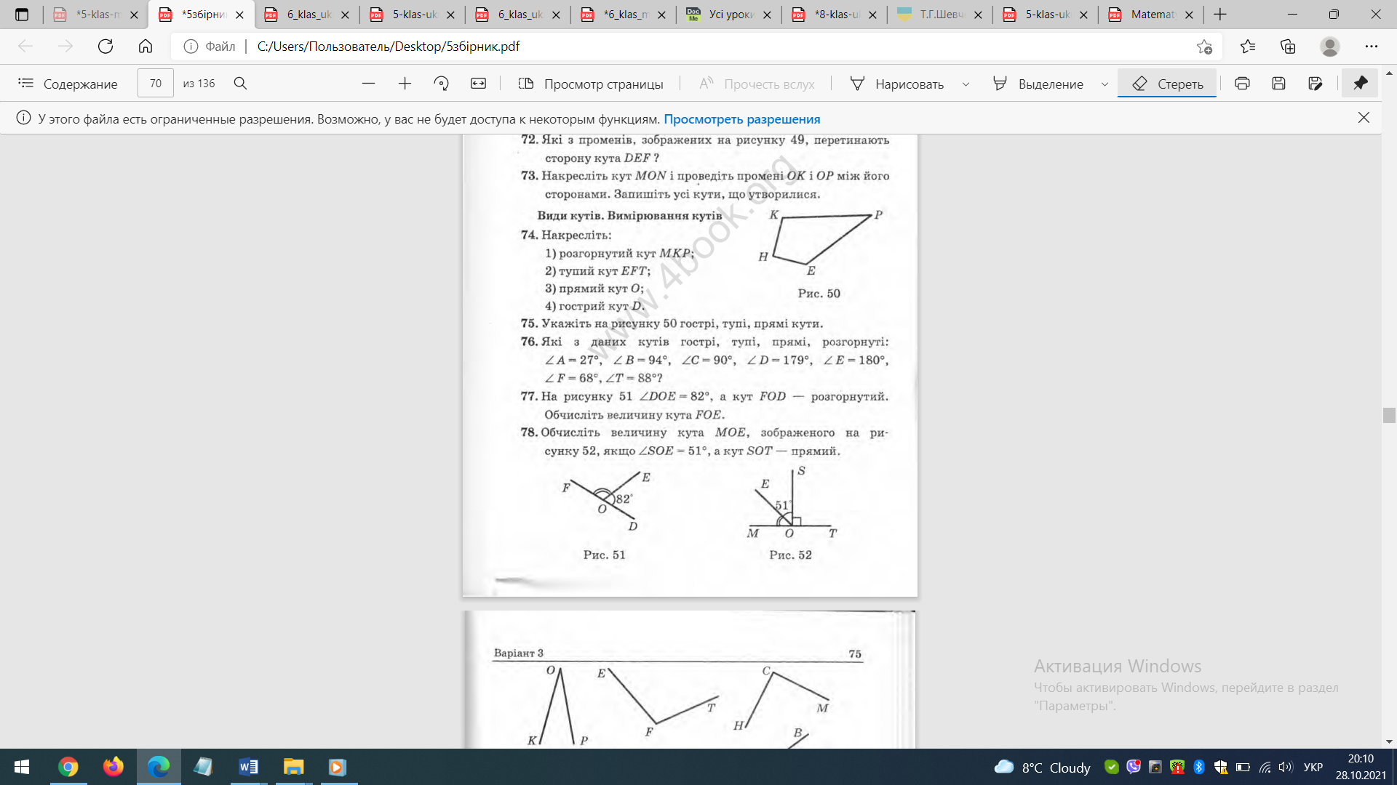



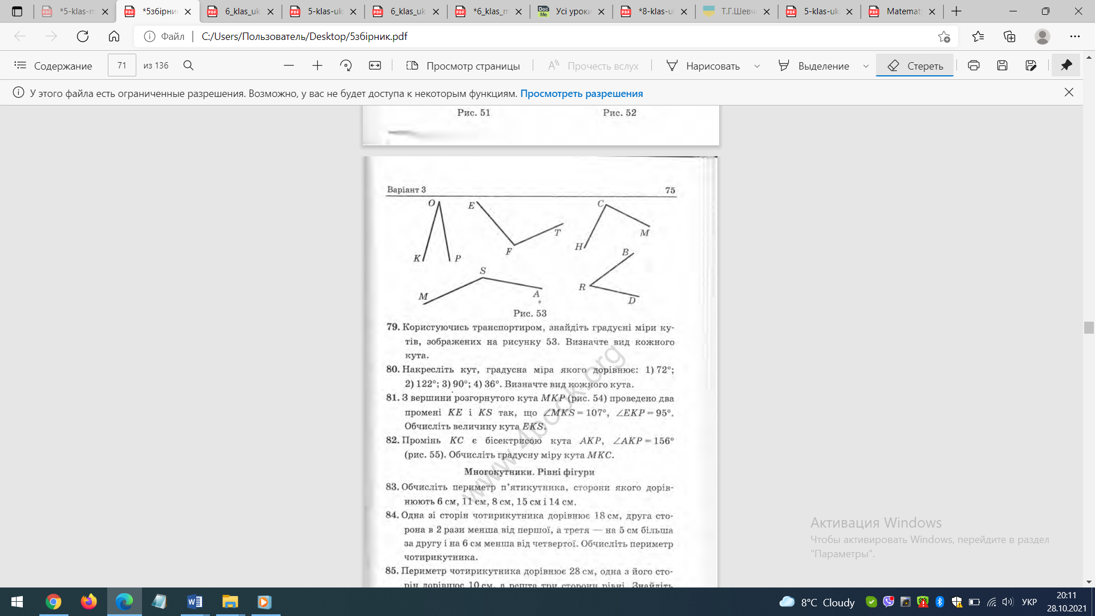

**Д.з: повторити п.11, 12.**